«ЗАПОВЕДНЫЕ МЕСТА ЗЕМЛИ ПСКОВСКОЙ»:
Пустошкинский край – для туристов и рыбаков просто рай!

«Пустошка – маленькая точка
На карте Родины моей.
Леса, болотистые кочки,
Храним мы в памяти своей.
Война ее не пощадила и уничтожила дотла,
Она из пепла возродилась,
Отстроилась, расцвела…»
М. Рафалов

- ПУСТОШКА - самый молодой город Псковской области. Его основание относится к началу XX века. Он возник как посёлок при станции Пустошка, открытой в 1901 г. Название ее происходит от слова "пустошь", что и было ранее на этом месте. Отсюда и название станции Пустошка.
ЗНАЕТЕ ЛИ ВЫ, ЧТО:
- Существует предание о посещении этих мест Александром Сергеевичем Пушкиным. Подолгу сидел он на камне в имении Поддубье, наблюдая за стремительным бегом Великой.
- Подъезжая к Пустошке, великий ваятель России Сергей Коненков, совершавший на склоне лет паломничество к могиле Пушкина, писал: "Не в музее, а в жизни встретилась вдохновляющая красота".
- В Пустошкинском районе есть турбаза «Алоль» – «лесная жемчужина».
- Пустошкинский край – для туристов и рыбаков «просто рай»!
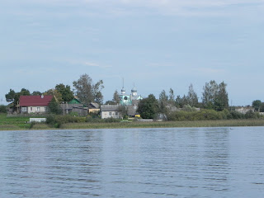
ПРИГЛАШАЕМ ВАС ПРОЙТИ ПО ВИРТУАЛЬНЫМ ТУРИСТИЧЕСКИМ МАРШРУТАМ ПУСТОШКИНСКОГО КРАЯ!
Вы познакомитесь
с памятниками старины и замечательными уголками природы,
с удивительными, интересными и талантливыми людьми,
которые живут в этом краю!
Побывав здесь, Вам обязательно захочется приехать в Пустошкинский край еще раз, чтобы насладиться красотой этого прекрасного края.
В НАЧАЛЕ ПУТИ ДАВАЙТЕ ПОЗНАКОМИМСЯ С СИМВОЛИКОЙ г. ПУСТОШКА:
ГЕРБ г. ПУСТОШКА:
- Основой герба, его фундаментом стало географическое расположение города Пустошка, который расположен на пересечении транспортных магистралей: Москва - Рига и Санкт-Петербург - Киев.
- Зелёный цвет показывает леса, поля и сельскохозяйственные угодья района. Зелёный цвет также символ плодородия, надежды и здоровья.
- Синий цвет отражает многочисленные озёра, находящиеся на территории района.
- Аисты, гнездящиеся в этих местах, являются символом города. Аист символизирует мир, почтительность к родителям и чистоту природы Серебро в геральдике - символ простоты, совершенства, мудрости, благородства, мира, взаиносотрудничества.
- Золото - символ прочности, величия, богатства, интеллекта, великодушия.
- Красный цвет - символ праздника, красоты, радости.
- Чёрный цвет в геральдике символизирует благоразумие, мудрость, скромность, честность и вечность бытия.
Поселение Пустошка, возникло как ям Заволочья (или Пустой Ржевы), возможно, сразу же после того как Заволочье стало центром Пусторжевского уезда т. е. где то в середине XVI века. Недавно городу- крепости Заволочье исполняется круглая дата - 470 лет со дня основания, вполне возможно, что и ямская станция Пустошка возникла в это же время. Еще в начале XVIII века здесь пролегла прямая, как струна, шоссейная дорога С.- Петербург – Киев, по которой ходил дилижанс. В одной версте от пересечения с железной дорогой, со стороны Алоли, еще тогда существовала станция почтовых лошадей, чтоб ехать на перекладных. Название той станции не сохранилось, зато с возникновением железнодорожной станции прежнее поселение возле шоссе стали называть Старой Пустошкой.
Как только паровозы стали курсировать по ветке, возле станции начали появляться и первые жители. Это были торговцы, скупавшие в окрестных деревнях лен, кожи, скот, поставившие у станции свои склады. Построили дома ремесленники - кузнец, жестянщик, бондарь. Стал селиться и другой бедный люд - каменщики, крестьяне, ставшие грузчиками, извозчики. Тут же появилась лавка и питейное заведение.
В конце 1925 года Пустошка получает статус города. Решающую роль при решении вопроса о городском статусе сыграло расположение ее на пересечении важнейших коммуникаций северо-запада. С 1927 года — центр района Великолукского округа Ленинградской области.
ИСТОРИЯ ПУСТОШКИНСКОГО РАЙОНА
Пустошкинский район расположен на юго-западе Псковской области. Граничит на юге — с Невельским, на севере — с Опочецким и Бежаницким, на западе — с Себежским, на востоке — с Новосокольническим районами Псковской области. От южной окраины района небольшое расстояние до Белоруссии. На 1 января 2010 года на территории района 5 волостей и городское поселение Пустошка. На территории района находится 243 сельских населенных пункта, из которых лишь 17 с численностью населения больше 100 человек. Административный центр района г. Пустошка.
В Пустошке пересекаются крупнейшие транспортные магистрали: М9 «Балтия» и М20 Санкт-Петербург — Псков — граница с Белоруссией. Она расположена на равном расстоянии от ближайших крупных городов области: Великих Лук, Себежа, Опочки, Невеля.
Территория района занимает 1,87 тыс. кв. км. Расстояние между крайними точками: с севера на юг — 65 км, с запада на восток — 30 км. Численность населения района на 01.01.2010 г. составила 9379 чел.
До IV века территорию района заселяли финно-угорские племена: чуди, мери, веси.
Конец IV – начало V в. в. - постепенное заселение территории славянскими племенами. Основное их занятие – земледелие.
VIIв. - территорию полностью заселило славянское племя кривичей.
IX в. – территория края вошла в состав древнерусского Киевского государства.
IX-XIIв.в. - по реке Великой проходил водный торговый путь « Из варяг в греки».
1414 г. - завоевание литовским королем Витовтом части псковских земель. Появление в наших краях панцирных бояр. (Гультяевская волость).
2апреля 1503 г.- первое упоминание поселений Вербиловы Слободы, Весне Болога (теперь Красное) и Свержне (Соино) в исторических документах, а именно в перемирной грамоте польского короля Александра, адресованной русскому князю Ивану III.
1536 г. - для защиты юго- западных границ Русского государства построен город- крепость Заволочье. Заселен переселенцами из Ржевы Пустой (поэтому в документах нередко встречается под таким же названием). Сюда же переведено уездное правление. Заволочье становится центром Пусторжевского уезда.
1583 г. - Пусторжевский уезд делился на станы; в состав трех станов входили «черные» волости, которые в начале 80-х г.г. были розданы «детям боярским разных немецких городов», выведенным из Ливонии после окончания войны. Город Заволочье – пограничная крепость, население свыше 500 человек. Гарнизон достигал 70 человек и имел артиллерию.
1611 г.- польские войска под предводительством Александра Лисовского захватили крепость Заволочье. В апреле 1612г. крепость была освобождена и в 1692г. крепость Заволочье почти полностью восстановлена.
23 августа 1777 г. - Указом Екатерины II образовывается Псковское наместничество и правление Пусторжевского уезда с Заволочья переводится в Аршанский стан, где утверждается г. Новоржев. С этого времени Заволочье, как город и крепость перестало существовать и превратилось в поселение.
1777 г. - учрежден Опочецкий уезд, в него вошли Копылковская и Еженская волости.
9 сентября 1900 г.- открыта железнодорожная станция Пустошка. Бывшую пустошь заселили кузнецы, бондари, каменщики, появились лавки и была построена деревянная церковь. За железнодорожным переездом вдоль шоссе на Петербург стал селиться бедный люд (впоследствии эта часть Пустошки получила название Старой Пустошки). В 1910 году насчитывалось уже около 500 жителей - русские, белорусы, евреи. В 1913-14 годах в Пустошке работали дегтярный завод, лесопилка, паровая мельница, две кузницы. Действовала четырехлетняя земская школа. При волостном управлении был и ветеринарный фельдшер. В конце 1925 года в жизни пустошан произошло важное событие: их местечко получило статус города.
В 1920 г. Пустошка становится центром волости. А 15 февраля 1923г. - образована Пустошкинская волость из Пустошкинской и части Алольской волостей.
6 июня 1925 г. - Декретом ВЦИК станции Пустошка присвоен статус города.
Район образован в составе Великолукского округа Ленинградской области постановлением Президиума ВЦИК от 1 августа 1927 года из Пустошкинской волости и Бухаринского сельсовета Луначарской волости Себежского уезда, частично Маёвской и Чернецовской волостей Невельского уезда и части селений Еженской волости Опочецкого уезда.
Самым крупным предприятием в молодом городе была мастерская (30 рабочих), изготовляющая плуги. Работал дегтярный завод, кустарные предприятия по выделке кож, производству колбас, три кузницы и несколько бытовых мастерских. Население Пустошки к тому времени превышало 1000 человек. Обозначились первые успехи в экономике. Хороший доход получили рыболовецкие артели, укрепила позиции потребкооперация.
Постановлениями ВЦИК от 3 и 17 июня 1929 года район в составе округа включен в Западную область. Постановлением ЦИК и СНК СССР от 23 июля 1930 года округ упразднен, район подчинен области напрямую. Постановлением ВЦИК от 29 января 1935 года район включен в состав Калининской области.
В годы Великой Отечественной войны город был оккупирован немцами с 16 июля 1941 года. Из-за важного стратегического расположения (у двух трасс и станции) привлекал внимание советских партизан, которые успешно пускали поезда противника под откос. В годы Великой Отечественной войны от рук фашистов погибло около четырех с половиной тысяч жителей Пустошкинского района. Почти столько же солдат потеряли дивизии, освобождавшие Пустошку. Пустошка была освобождена 27 февраля 1944 года войсками войсками 2-го Прибалтийского фронта в ходе Старорусско-Новоржевской операции.
Указом Президиума Верховного Совета РСФСР от 2 октября 1957 года район включен в состав Псковской области. Указом Президиума Верховного Совета РСФСР от 1 февраля 1963 года район упразднен, а Указом Президиума Верховного Совета РСФСР от 12 января 1965 года район образован вновь, г. Пустошка включен в его состав.
ДОСТОПРИМЕЧАТЕЛЬНОСТИ ПУСТОШКИНСКОГО РАЙОНА:
- ВЕРБИЛОВСКИЙ МОНАСТЫРЬ был основан в конце XVI века как мужская обитель, а с 1896 года существует как женский православный.

- ЦЕРКОВЬ ПРЕПОДОБНОГО СЕРГИЯ РАДОНЕЖСКОГО была заложена в 1997 году.
Пустошкинская церковь преподобного Сергия Радонежского была заложена в 1997 году. До этого момента в населённом пункте не было храмовых сооружений. В 2000 году церковь была освящена, а в 2009 году получила собственные колокола.
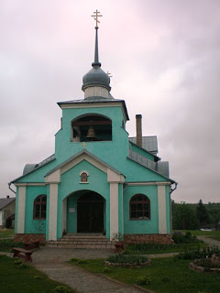
ПУСТОШКИНСКИЙ РАЙОННЫЙ ИСТОРИКО-КРАЕВЕДЧЕСКИЙ МУЗЕЙ
Адрес: г. Пустошка, Т. Птичкиной ул., 10, Телефон: +7 (81142) 2-10-98.
Пустошкинский районный историко-краеведческий музей создан на базе музея средней школы и городского музея Боевой славы, открыт в феврале 1996 года в отремонтированном здании, имеющем четыре зала. Основные экспозиции: «Крепость 16 века Заволочье», «Предметы быта и орудия крестьянского труда», «Великая Отечественная война». Один из залов - выставочный, где в течение года оформляется 5-6 выставок картин художников Псковской и других областей России. В залах музея помещены стенды: «Партизанское движение в районе», «Дивизии, освобождавшие район», «Герои-земляки». В другом - комната поисковой работы. Здесь оформлены экспозиции, посвященные летчикам погибших экипажей, многочисленные экспонаты, найденные во время раскопок. В военных залах представлены различные виды оружия.

Аллею Героев, посвященную Героям Великой Отечественной войны, открыли в Пустошке - 4 ноября 2014 года.
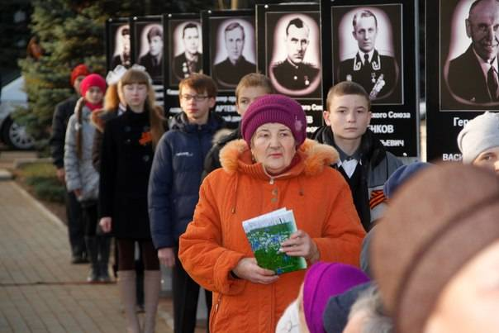
4 ноября 2014 года в г. Пустошка состоялось знаменательное событие - открытие Аллеи Героев. На открытие Аллеи Героев были приглашены родственники пустошан, чьи имена были увековечены на Аллее: сын и дочь Героя Советского Союза Николая Королева, дочери и внуки Кавалера Орденов Славы трех степеней Алексея Гавеева, а также племянница Героя Советского Союза Феоктиста Буданова.
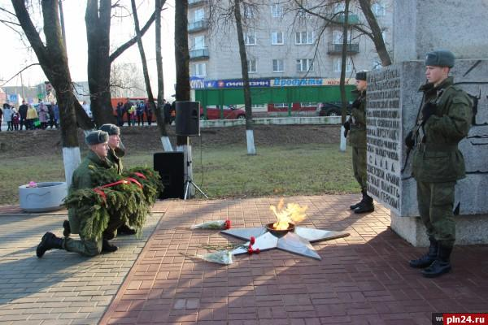
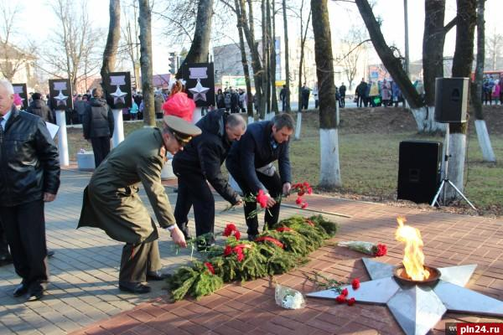
Источник: Псковская Лента Новостей
Подробнее – читайте и смотрите:

http://informpskov.ru/news/159542.html
http://www.regnum.ru/news/polit/1862751.html
http://www.pskov.ru/novosti/04.11.14/51211

- Видео о Пустошке – смотрите на блоге «Познай свой край родной» (ЦБС г. Псоква)- http://www.pskovkid.ru/2013/09/blog-post_6947.html

«КРАЙ МОЙ – ГОРДОСТЬ МОЯ»
ПРИГЛАШАЕМ ПОСЕТИТЬ ЗАПОВЕДНЫЕ МЕСТА В ПУСТОШКЕ
И, КОНЕЧНО ЖЕ, ПОСЕТИТЬ ПУСТОШКИНСКУЮ БИБЛИОТЕКУ!
Краеведение - одно из приоритетных направлений в деятельности Пустошкинской районной библиотеки, районного музея и других учреждений культуры района.
Работая по программе «Забвению вопреки», библиотека систематически выявляет источники, рассказывающие об истории края, составляет рекомендательные пособия и списки литературы о нем, выполняет большое количество запросов читателей по краеведению. Ведет систематическую работу по поиску исторических материалов в архивах, Интернете; анализирует, обобщает и систематизирует их, пополняя краеведческий фонд.

«КРАЙ МОЙ – ГОРДОСТЬ МОЯ» (Краеведческая работа в Пустошкинском районе: современное состояние и перспективы развития) под таким названием состоялась первая краеведческая конференция, проходившая в библиотеке в 2002 году, накануне 75-летия образования района. Целью её было способствовать объединению усилий всех краеведов и людей, неравнодушных к истории края для воссоздания и сохранения исторического прошлого нашего района, координации краеведческой работы и сотрудничеству, созданию при библиотеке Центра информации по краеведению. В библиотеке были оформлены выставки исторических документов, хранящихся в районном архиве, первых номеров районной газеты, последних находок историко-краеведческого музея.

Вторая межведомственная научно-практическая конференция по краеведению «ВОЗВРАЩЕНИЕ К ИСТОКАМ» состоялась в 2004 году, участников приветствовал Глава района А.Г. Фадеенков (журналист, краевед, автор нескольких книг о нашем крае). На конференции были доклады о Курганно-сопочном могильнике – археологическом памятнике второй половины первого тысячелетия, о местечке Пустошка: истории возникновения и развития, о панцирных боярах Гультяевской волости; об истории становления сел района, о культпросвет учреждениях района в 20-х годах прошлого столетия. Библиотекой был подготовлен буклет «Знаменательные и памятные даты по истории Пустошкинского края», который включает информацию о материалах по истории края с глубокой древности и до наших дней. В работе конференции принял участие А.И. Сизов, директор Великолукского Государственного архива и А.Г. Желамский, действительный член Русского Географического Общества.

Третья районная межведомственная научно-практическая конференция по краеведению «ВРЕМЕН СВЯЗУЮЩАЯ НИТЬ» прошла в 2006 году. Прозвучали доклады о районном архиве, об организации работы по краеведению с учащимися школ; о еврейском населении города Пустошка и др.
12 июля 2007 года, в памятный для Пустошки день освобождения района от захватчиков, состоялись первые краеведческие чтения в историко-краеведческом музее под названием «ПОМНИТЬ ПРОШЛОЕ – ЗНАЧИТ ЖИТЬ». Запомнились выступления педагогов-историков: «Крепость Заволочье в истории Российского государства» и «Пустошкинский район в период становления». А Т.И. Яковлева, главный библиограф, поделилась своими исследованиями о старинном дворянском роде потомственных военных Бенеке фон Дуве. Много новых исторических фактов было и в сообщениях гостей краеведческих чтений: А.И. Сизова, краеведа из г. Великих Лук; А.Г. Желамского, основателя музея «Окоем» д. Чернецово Невельского района; А.С. Петренко, директора Себежского краеведческого музея; Л.М. Максимовской, директора музея истории города Невеля.
Под названием «О ПРОШЛОМ ДЛЯ БУДУЩЕГО» прошла 4 межрайонная научно-практическая конференция в 2008 году. Темы выступлений: «О Гультяях и панцирных боярах», «О политических репрессиях в период коллективизации в Пустошкинском районе», «По следам военных госпиталей», «Три судьбы – одно предназначенье» (о первых педагогах района), «Старообрядцы – хранители идеалов святой Руси» об истории староверия в Пустошкинском районе и др. На конференции состоялась презентация книги Спириденкова В.А. из г.Себежа «Цена Победы».

В 2009 году в Пустошкинском историко-краеведческом музее состоялись вторые краеведческие чтения по теме «В ПОТОКЕ ВРЕМЕНИ», в которой приняли участие соседи из Невеля, Опочки, Новосокольников, прибыли гости из Пскова, Саратовской области. Краевед из Пскова, историк Н.В. Никитенко рассказал, как сложились судьбы людей, боровшихся на территории нашего района с фашистами. Был представлен фильм начальника поискового отряда М.Н. Романова о том, как 60 лет спустя были найдены останки самолета мл. лейтенанта, 29 летнего Сабдарова Александра близ поселка Маево. В фильме запечатлена трогательная встреча с его сестрой и братом из Кемерова. На чтениях были выступления о судьбе учителей Березянской средней школы в период коллективизации, об истории рода псковских дворян Назимовых. Приехавший на встречу Виктор Иванович Пузыня из г. Энгельса, что в Самарской области поведал о своих предках, которые жили в нашем районе. Т.В. Власикова рассказала, что историко-краеведческим музеем собрана коллекция местных народных песен, частушек, напевов, обрядов, обычаев и эти ценности не лежат мертвым грузом, фольклорный коллектив «Рябинушка» доносит эти бесценные эпизоды русской старины до жителей и гостей района. Клубные центры на селе узнают и записывают рассказы о судьбах местных жителей всех времен, хранят эти воспоминания как реликвию.

«ИХ ИМЕНА ДОСТОЙНЫ ПАМЯТИ» - под таким названием в 2010 году состоялась в библиотеке пятая краеведческая конференция, посвящённая 65-й годовщине Великой Победы. В Программе конференции были: видеофильм «Пустошка - мой город», созданный учащейся городской средней школы, выступление директора Себежского краеведческого музея Алексея Станиславовича Петренко. Владимир Александрович Спириденков, военный пенсионер, рассказал о завершении работы над новой книгой «Себежский укрепрайон в начале Великой Отечественной войны» на основе засекреченных ранее архивных документов, заставляющих переосмыслить начальный период Великой Отечественной войны. Среди гостей конференции краевед Н.В. Никитенко из Пскова, Н.Н. Гнедова, заместитель директора по воспитательной работе Маевской средней школы, работники музея истории города Невеля А.Андреев и Н.М. Волкова, А.Г. Желамский, геоморфолог, кандидат географических наук, учредитель музея пейзажного наследия «Окоём». На конференции прозвучали выступления, посвященные достойным именам в истории края - о потомке Врангеля фон Гюбенталя (имение которого находилось в д. Колпино), о земляке - публицисте, журналисте, литературном критике к. 19 – нач. 20 веков - Михаилу Осиповичу Меньшикову. Детство Михаила Осиповича прошло в деревнях Пустошкинского района: Заборье, Юшково, Полубеево (бывшие деревни Еженской волости Опочецкого уезда).

В 2011 году состоялись 3 краеведческие чтения «В ПОТОКЕ ВРЕМЕНИ», где была представлена выставка «История района в архивных документах», выступления об участниках и событиях времен Великой Отечественной войны, об истории панцирных бояр, о происхождении фамилий Гультяевской и Чернецовской волостей, об известных на весь мир ученых Кирпичевых, о Валентине Васильеве, талантливом псковском художнике и др.
6-я межрайонная краеведческая конференция «СЛЕДЫ ВРЕМЕН МИНУВШИХ» прошла состоявшаяся 12 июля 2012 года. В 2012 году общественность России отмечала 200-летие победы Отечественной войны 1812 года, и этой славной исторической теме было посвящено немало интересных выступлений гостей: сотрудников Музея истории города Невеля, заведующей Новосокольническим краеведческим музеем. В работе конференции принял участие зарубежный гость. Юрий Павлович Мальцев, профессор философии, Председатель общества охраны русских памятников в Эстонии приехал из Таллинна и совместно с Еленой Дмитриевной Юриновой - заведующей отделом Пустошкинского историко-краеведческого музея поведал о своём фамильном роде, предки его владели имением в Алушкове и фамилию носили Кардо-Сысоевы.О воинских захоронениях 50-х, 60-х годов на примере Сергейцевского информировал собравшихся командир поискового отряда «Единорог» Тарас Валентинович Бабанин (г. Москва). Тема гостей из Москвы звучала так: «Псковский край на страницах историко-культурного, литературно-художественного журнала «Наше наследие». Редактор отдела публицистики и истории науки и техники В.А. Потресов рассказал о создании Музея истории экспедиции АН СССР по уточнению места Ледового побоища в Гдовском районе. С библиографической коллекцией, посвящённой переселению панцирных бояр в Сибирь, выступил В.Ю. Мусатов, руководитель управления Росприроднадзора по Псковской области.
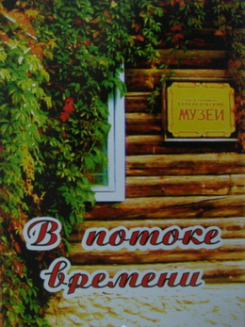
Масштабным форумом культурно-исторического, научно-исследовательского, интеллектуального направления явились по своей сути межрайонные краеведческие чтения «В ПОТОКЕ ВРЕМЕНИ - 2013», проходившие в историко-краеведческом музее. Историк, писатель, заместитель председателя Псковского регионального Отделения Союза краеведов России, член общественной палаты Псковской области Николай Васильевич Никитенко информировал собравшихся о подготовке к изданию многотомника «Солдаты Победы», который станет своего рода продолжением «Книги Памяти». Заведующий отделом истории города Невеля, художник-график, член Союза художников России А.И. Андреев рассказал о боевых действиях 112-й стрелковой дивизии в годы Великой Отечественной войны. В чтениях принял участие Смирнов Юрий Александрович из города Кинешмы Ивановской области, прибывший на могилу своего деда, погибшего на нашей земле, старшего сержанта 16-й гвардейской стрелковой дивизии Смирнова Павла Григорьевича. Он подробно рассказал о боевом пути своего родственника и том, как ему удалось отыскать сведения о местонахождении захоронения. А.Г. Желамский рассказал о воинских захоронениях 1943-1944 годов. Т.Е. Гуазова, методист МБОУ ДОД «Дом детского творчества» свое выступление «Печатная пропаганда в годы Великой Отечественной войны» подготовила с использованием материалов Пустошкинского историко-краеведческого музея и личного архива М.Н. Романова. Николай Петрович Меньшов, кандидата исторических наук из г. Москвы – рассказал об истории Вербилолвского монастыря и др.
Чем дальше вглубь уходит наша история, тем больше становится желающих воспроизвести события давно минувших дней, узнать о своих корнях, о людях, которые жили на этой земле в прошлые века, и их судьбах. Благодаря поисковой работе, в библиотеках и архивах сделано немало открытий по истории края.

- Обо всех краеведческих конференциях и чтениях информацию публикует наша районная газета «Вперед». Многие краеведческие исследования наших земляков сейчас опубликованы в интернете на сайте Pustoshka.ru.
КРАЕВЕДЧЕСКИЕ НАХОДКИ – в ПУСТОШКИНСКОМ РАЙОНЕ

Ежегодно, с 2008 года библиотека, совместно с музеем выпускает сборники докладов прошедших чтений. Сборники эти распространяются среди краеведов. По традиции мы дарим эти сборники участникам чтений, предоставляем музею и сельским библиотекам. Все, кого заинтересуют материалы краеведческих чтений, могут найти их в музее и библиотек.

Краеведы доказали,
что Пушкин проезжал через несколько пустошкинских деревень.
Краеведы доказали, что Пушкин проезжал через несколько пустошкинских деревень
Главный библиограф МУК «Пустошкинская центральная районная библиотека» Тамара Яковлева доказала, что А.С. Пушкин в августе 1824 года проезжал через несколько пустошкинских деревень.
На Вторых региональных краеведческих чтениях, которые проходили в Великих Луках в октябре 2011 года, она выступила с докладом «Дорога А.С. Пушкина из южной ссылки в Михайловское», основанным на исследованиях старых карт, архивов и воспоминаниях друзей поэта. Т. Яковлева представила слушателям неопровержимые доказательства, что А.С. Пушкин на пути из южной ссылки в Михайловское проезжал земли нынешних конкретных деревень, окрестных Пустошке. Как сообщила Псковской Ленте Новостей председатель Псковского регионального отделения Союза краеведов России Тамара Вересова, поскольку у альманаха «Псковский летописец» больше возможностей, чем в сборниках Чтений, представить материал зрительно, статью Т.Яковлевой решено было опубликовать в очередном выпуске «Летописца».
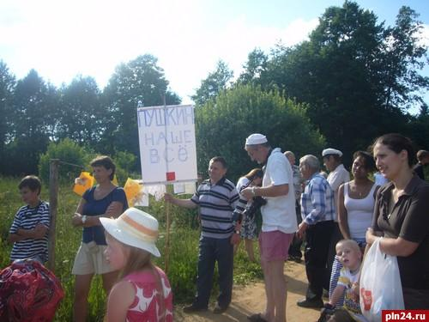
На Третьих чтениях (на этот раз Т.Яковлева привезла в Псков доклад о героях Бородинской битвы, чьи земли сейчас входят в состав Пустошкинского района) исследователь также рассказала историю этой публикации: о ней узнали жители Пустошки и деревень, которые в своё время стояли на пути поэта из южной ссылки в Михайловское, а потом «статью читали, ксерокопировали, передавали из рук в руки». «Как люди активные и творческие (в настоящее время большинство жителей деревни - дачники из Москвы и Петербурга), решили увековечить это событие.
11 августа 2012 года стало большим событием в жизни небольшой деревеньки: все её жители стали участниками неформального праздника - праздника чествования любимого поэта и своей деревни», - рассказала Тамара Яковлева. Организатором этого действа стал москвич Алексей Конин, он же выступил с рассказом о своём отношении к поэту, его значении для русской культуры, зримо представил проезд Пушкина по местам края.
Затем произошло открытие памятного знака – верстового столба с надписью «Пушкинский тракт»…».
Слово было предоставлено автору статьи Тамаре Яковлевой. Она подарила жителям деревни Никитино карту местности 20-х годов ХIХ века, диски с текстом статьи и презентацией. Сделала небольшой экскурс в историю деревни.
«В празднике принимали участие все жители деревни. Особенно порадовали дети: выступили и самые маленькие, и постарше - читали стихи и отрывки из крупных произведений А.С.Пушкина, разыгрывали сценки, миниатюры. В общем, каждый из присутствующих старался выразить свою любовь к поэту. Затем всех пригласили за столы, на которых изобиловали дары природы и сладости. Взрослых угощали шампанским, детей – компотом... Хочется надеяться, что такой праздник станет доброй традицией жителей псковской глубинки», - делилась своей радостью Тамара Яковлева.

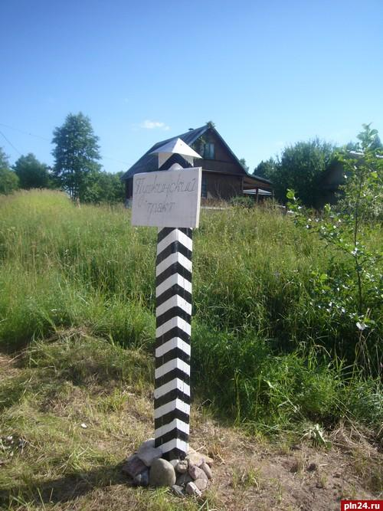

Источник: «Псковская лента новостей»

«ЛИТЕРАТУРНЫЕ ИМЕНА ПУСТОШКИНСКОГО КРАЯ»

В 2014 году в Пустошкинской районной библиотеке литературный клуб «Свеча» отметил 45-летний юбилей.

По традиции клуба на юбилейном вечере была зажжена символическая свеча. Гости юбилейного вечера совершили виртуальное путешествие в историю клуба, на экране мелькали фотографии разных лет, воспоминания уносили собравшихся в далёкие 60-е, затем 70-е, 80-е, 90-е… и до наших дней. В октябре 1968 года в районной газете "Вперед" появилась маленькая, скромная заметка о том, что недавно в клубе друзей поэзии прошло организационное занятие, на котором решили вопрос о периодичности и времени встреч, обсудили план работы клуба. Тогда он назывался «Клуб друзей поэзии».
О клубе в городе заговорили. Любители поэзии стояли в дверях, устраивались на подоконнике. С блеском прошли Пушкинские, Есенинские чтения. Близкими и понятными пустошанам стали Расул Гамзатов, Роберт Рождественский, Николай Доризо, Ольга Бергольц, Евгений Евтушенко. К каждому занятию оформлялись книжные выставки русских, советских и зарубежных поэтов. Работал киоск, где можно было купить сборники стихов любимых авторов.
Счастливое было время. Люди стремились к творческому общению. 45 лет назад на первом заседании клуба любителей поэзии единогласно был избран руководителем Виктор Михайлович Русаков, пушкинист, любящий и знающий поэзию и литературу. В настоящее время Виктор Михайлович известен нам как автор книг: "Потомки А.С. Пушкина", "Уважены за имя", "Рассказы о потомках А.С.Пушкина" - посвященных Пушкинской гениологии, хорошо знакомых широкому кругу читателей, получивших признание известных литературоведов – пушкинистов.
Ни один вечер не бывает повторением другого. Когда появился сборник стихов псковского журналиста и поэта Ивана Виноградова "Костры и ветры", "Свеча" пригласила автора в гости. Встречу устроили в лесу, в излучине Великой. Поэт Виноградов стал читать свои стихи, а тут и ветер поднялся. В жизни было как в стихах, а в стихах - как в жизни". В марте 1970 года состоялось очередное занятие "Клуба друзей поэзии", на котором члены клуба, познакомились с творчеством известных советских поэтов Алексея Суркова и Константина Симонова. На встрече было оглашено письмо-приветствие Константина Михайловича Симонова, которое писатель прислал в адрес клуба. В письме говорилось: "Сердечно благодарю за приглашение на занятие клуба, но, к сожалению, работа не позволяет мне приехать к вам. Искренне желаю всем членам клуба интересных встреч, новых успехов".
После занятия, посвященного творчеству Беллы Ахмадулиной, клуб получил название «Свеча» (так называется одно из её стихотворений) и с тех пор зажигать свечи стало доброй традицией.
Запомнились членам клуба поездки по литературным местам, в частности в село Овстуг Брянской области на родину замечательного русского поэта Ф.И. Тютчева в 1990 году. В рамках литературного клуба состоялось очень много интересных встреч с литераторами и презентации их новых книг. Презентация новой книги Владимира Потресова «Тако в нас написано в летописцех…» Псковский край: очерки, портреты, дневники» в районной библиотеке - стало ярким событием в культурной жизни города Пустошка.
В разные годы в гостях у «Свечи» побывали псковские писатели: Иван Виноградов, Александр Бологов, Евгений Нечаев, Станислав Золотцев, Владимир Половников, Светлана Молева, Ирена Панченкои и другие современные литераторы. В библиотеке прошли премьеры псковских сборников поэзии, в которые вошли стихи пустошкинских авторов: «Звучание свирели», «Солнечный цветок», «Капли времени» и «Березы не покидайте Россию» и др. Знакомство с творчеством многих местных поэтов начиналось в литературном клубе «Свеча». В 1996 году состоялась презентация первого сборника стихов «Есть город Пустошка на Псковской земле». В 1998 году Лидия Васильевна Егерь издала сборник стихов «Я не хочу молчать душой», а затем и ещё один «Дарю друзьям я песни и сердца».
В 1999 году вышел сборник стихов Галины Соловьевой «Мой тихий край», Коллектив псковских поэтов, присутствуя на 30-летии клуба «Свеча», подарил такие строки:
«Гори, гори, высокая «Свеча»,
И 30 лет, и 45 и 100 не угасая,
А если кто и дунет сгоряча –
Руками оградим, её спасая!
И пусть всегда заветный чистый слог
Зерном надежды ляжет на бумагу,
И в мир поэзии откроет сто дорог,
И затворит божественную брагу.
Пусть чарой щедрою поэзии вино
Пустошкинцы черпают вдохновенно,
И коль от бога это вам дано,
Гореть «Свече» и ярко и нетленно»!
И.Панченко, Л.Маляков, В. Фокин, Т. Карнаухова (1998)

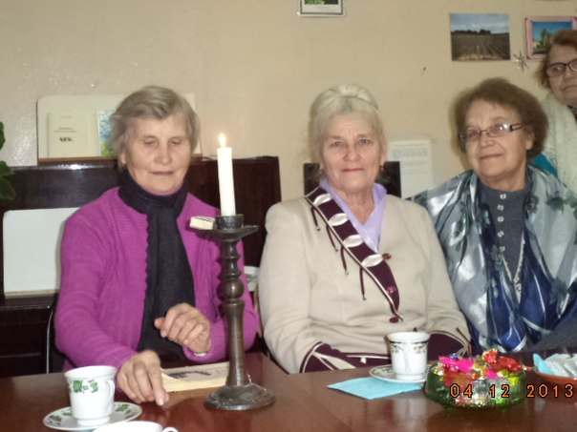
С 2010 года стали традиционными летние поэтические встречи членов клуба «Свеча» на турбазе «Алоль», которые с каждым годом пользуются все большей популярностью у отдыхающих в наших прекрасных местах москвичей. Вошли в традицию клуба встречи с поэтами из соседних районов. В октябре 2011 года в районной библиотеке состоялась встреча с творческим дуэтом - себежским поэтом Н.Ф. Костюченко (он раньше жил в Пустошке) и композитором из Великих Лук В.Ф. Матвеевым. Поводом для встречи стала презентация книг Н.Ф. Костюченко «Возвращение к прошлому», «В защиту истины» и диска песен В.Ф.Матвеева «Золотой листопад». В ноябре состоялась встреча с невельскими поэтами, на котором пустошане – любители поэзии открыли для себя новых авторов, слушали стихи в авторском исполнении. А пустошкинские поэты познакомили гостей со своими поэтическими новинками.
Тёплые дружеские отношения много лет связывают одаренных творческих людей Пустошки и Невеля, ежегодно проходят встречи между членами клубов «Свеча» и «Шкатулка».

ПУСТОШКИНСКОМУ КЛУБУ «СВЕЧА» МОЖНО ТОЛЬКО ПОЖЕЛАТЬ ЕЩЁ МНОГО ЛЕТ ОБЪЕДИНЯТЬ ЕДИНОМЫШЛЕННИКОВ НЕРАВНОДУШНЫХ К ЛИТЕРАТУРЕ, ИСКУССТВУ, ТВОРЧЕСТВУ.

Диплом за участие в конкурсе "БИБЛИОТЕКА ГОДА"
27 мая 2014 года в Общероссийский день библиотек, в Псковской областной научной библиотеке состоялось торжественное мероприятие, где были подведены итоги конкурса "БИБЛИОТЕКА ГОДА".
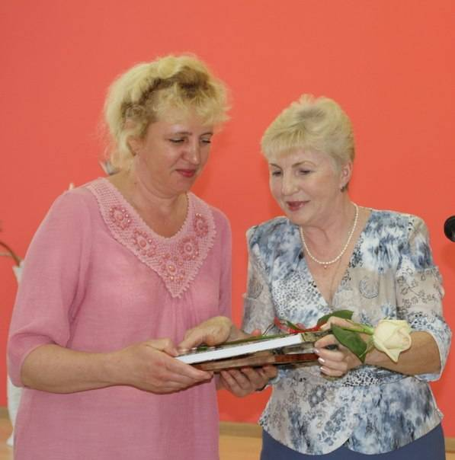
В 2014 году конкурс «Библиотека года» в Псковской области проводился по теме: «Знать. Любить. Беречь: роль библиотек в сохранении культурного наследия Псковского края». Пустошкинская районная библиотека получила Диплом за участие в конкурсе за творческие проекты: «Свечи» «высокое горенье»… литературный клуб «Свеча» и литературное краеведение в Пустошкинском районе», «Краеведческие чтения в Пустошке: традиции и перспективы» и была награждена Почетной грамотой Псковской областной организации Российского профсоюза работников культуры за участие в конкурсе «Библиотека года» и большой вклад в сохранение культурного наследия.
************
ПРИРОДНЫЕ ДОСТОПРИМЕЧАТЕЛЬНОСТИ ПУСТОШКИНСКОГО КРАЯ
В Пустошкинском районе много лесных массивов, особенно хвойных (леса занимают 55% территории района). В них обитают заяц, белка, лисица, барсук, енот, горностай, куница. Почти исчезли дикие козы, водившиеся до войны в изобилии, но зато в первые послевоенные годы в пустошкинские леса перебрались из Белоруссии лоси и кабаны, давшие большое потомство. Из хищников в лесных чащобах можно встретить рысь, водятся и волки. Из пернатых обитателей есть тетерева, рябчики, совы, филины, в небольшом количестве - глухари, серые куропатки.
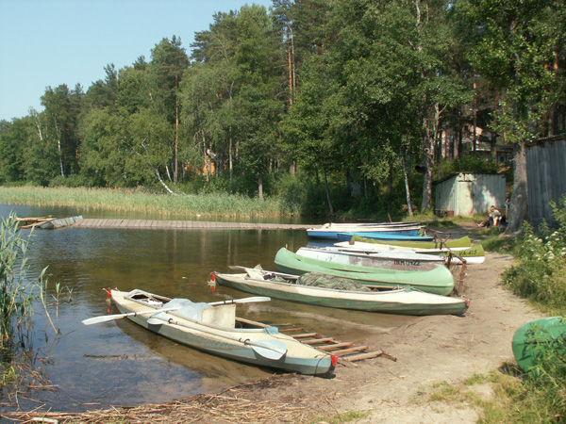
На территории района расположено 381 озеро. Большинство озер района мелководные (1-5м.) и среднеглубоководные (5-15м.) и только несколько озер с глубиной более 15 метров. Река Алоля — вытекает из озера Арно и впадает слева в реку Великую. Река Уща впадает в озеро Дрисы. Река Неведрянка входит в бассейн Западной Двины, впадает в реку Великую.
ИНФОРМАЦИЯ ДЛЯ РЫБАКОВ –
«Псковский край –
для рыбаков просто рай»

«АЛОЛЬ» - ЛЕСНАЯ ЖЕМЧУЖИНА
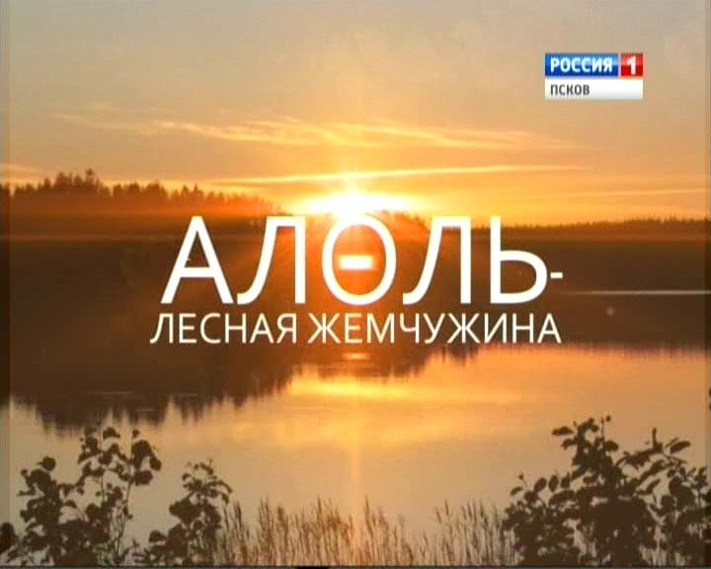
- База отдыха «Алоль»:
- Турбаза «Алоль» расположена на 15-м километре от Пустошки по шоссе Санкт-Петербург – Киев в живописном сосновом лесу на берегу озера Зверино.
- Адрес: д. Холюны, тел.тел./факс (81142) 2-10-68.
- Живописное место расположения - в окружении соснового бора на побережье озера Зверино. Для проживания отдыхающих на базе отдыха имеются различные варианты - коттеджи, летние домики, главный корпус. Среди гостей «Алоль» много жителей Москвы, Мурманска и Санкт-Петербурга. Приезжают и туристы из других регионов России.
- Приехав отдыхать на турбазу «Алоль», Вы можете совершить экскурсионные поездки по маршрутам Псков - Изборск - Печоры, Пушкинский заповедник, Себеж и др.. Побывав здесь, вам обязательно захочется приехать на Псковскую землю еще раз, чтобы насладиться красотой и гостеприимством этого прекрасного края.
ВНИМАНИЕ! ЭТО КИНО – только для вас, уважаемые гости Псковского края:
АЛОЛЬ-ЛЕСНАЯ ЖЕМЧУЖИНА -
СМОТРИТЕ ПОДРОБНЕЕ – на сайте ГТРК «ПСКОВ» - Телевизионная программа Бориса Шерстнёва (эфир 12 июля 2014 года) - http://www.gtrkpskov.ru/television/tv-programs/avtorskie-peredachi/7186-alol-lesnaya-zhemchuzhina.html
ИСПОЛЬЗОВАННЫЕ ИСТОЧНИКИ:

- Библиотечный портал «Библиотеки Псковской области» - «Пустошкинский район» – http://portal.pskovlib.ru
- Сайт города Пустошка: www.pustoshka.ru
- Сайт «Познай вой край» (ЦБС г. Пскова) - http://www.pskovkid.ru/2013/09/blog-post_6947.html
- Сайт Пустошкинского района: http://pustoshka.reg60.ru
- Сайт «Наследие земли Псковской» - http://culture.pskov.ru/ru
- Сайт «Заповедная Россия» - http://www.zapoved.net/index.php

Сайт «Памятники истории и культуры Псковской области» - http://www.opskove.ru
- Сайт «Скобари. ру» - http://www.skobari.ru
- Сайт «Псковская лента новостей» - http://tourism.pln24.ru/
- «Туристический сайт Псковской области» – http://www.tourism.pskov.ru
- Сайт «Автопутешествия по России» - http://autotravel.ru/phalbum.php/ex/608
- Сайт "В ОТПУСК.РУ" http://www.votpusk.ru/
- Туристический информационный центр - Государственный информационный пункт для туристов расположен в здании кинотеатра «Октябрь» г. Пскова - напротив входа в Кремль по адресу: г. Псков, пл. Ленина, 3.
Тел: +7(8112) 72-25-32, +7 953 242 57 00
- Официальная страница вКонтакте: http://vkontakte.ru/infopunktpskov
- Официальная страница в Facebook: www.facebook.com/PskovTouristCenter
- Официальная страница в Twitter: twitter.com/Tourist_Center
- E-mail: infopunktpskov@ya.ru. Время работы — с 10 до 20 часов ежедневно.
Туристский информационный центр

Сотрудники Центра помогут гостям Пскова организовать маршруты самостоятельного знакомства с городом или предоставят квалифицированного гида. В туристическом информационном центре можно получить справки об исторических и культурных объектах города Пскова и Псковской области, о мастерах народных ремесел, узнать расписание работы музеев, выставок.

ИНТЕРАКТИВНАЯ КАРТА ПСКОВСКОЙ ОБЛАСТИ –
СМОТРИТЕ НА САЙТЕ «НАСЛЕДИЕ ЗЕМЛИ ПСКОВСКОЙ» - HTTP://CULTURE.PSKOV.RU/RU/REGION

